Công ty cổ phần giải pháp công nghệ thông tin và truyền thông H3B

**DỰ ÁN:**

**Xây dựng Hệ thống Website quản lý thông tin dinh dưỡng của bệnh nhân dành cho bác sĩ**

mục lục

1. Giới thiệu dự án 3

1.1. Mô tả dự án 3

1.2. Công cụ quản lý 3

2. Các nhân sự tham gia dự án 4

2.1. Thông tin liên hệ phía khách hàng 4

2.2. Thông tin liên hệ phía công ty 4

2.3. Phân chia vai trò của khách hàng và thành viên dự án 4

3. Khảo sát dự án 6

3.1. Yêu cầu khách hàng 6

3.2. Mô hình hoạt động hiện thời – nghiệp vụ 6

3.3. Mô hình hoạt động dự kiến 7

3.4. Phạm vi dự án 7

4. Giao tiếp/Trao đổi thông tin 7

4.1. Quy định về họp với khách hàng 7

4.2. Quy định về họp nội bộ 8

5. Ước lượng chung 8

5.1. Ước lượng tính năng 8

5.2. Work Breakdown Structure 9

5.3. Ước lượng thời gian 9

5.4. Ước lượng rủi ro 9

6. Ước lượng giá thành 10

7. Ước lượng chất lượng 10

8. Phân tích thiết kế 11

8.1. Mô hình tích hợp phần cứng/phần mềm 11

8.2. Giao diện 11

8.3. Cơ sở dữ liệu 17

8.4. Mạng 20

9. Giám sát dự án 22

9.1. Trả lời câu hỏi 22

10. Đóng dự án 23

10.1. Quản lý mã nguồn 23

10.2. Quản lý công việc 24

11. Danh mục tài liệu liên quan 26

# Giới thiệu dự án

## Mô tả dự án

Việc ứng dụng máy tính để quản lý thông tin đã phát triển mạnh ở các nước tiên tiến từ những thập niên 70. Còn ở Nước ta hiện nay, vấn đề áp dụng Tin học để xử lý thông tin trong công tác quản lý đã trở thành nhu cầu bức thiết, nhất là trong thời đại "mở cửa" với các nước khác trên thế giới.

Hiện nay, cùng với sự phát triển hiện đại về mặt khoa học kĩ thuật thì nhu cầu nâng cao chất lượng cuộc sống ngày càng được chú trọng, đặc biệt là về mặt dinh dưỡng và sức khỏe hằng ngày.

Từ những yêu cầu thực tế của khách hàng – Bệnh viện Bạch Mai, công ty Giải pháp Công nghệ H3B đã cùng nhau phân tích, thiết kế và triển khai **Hệ thống** **Web quản lý thông tin dinh dưỡng của bệnh nhân dành cho bác sĩ**. Để quản lý và tư vấn dinh dưỡng cho người bệnh một cách hiệu quả nhất thì chúng ta cần Tin học hóa hoàn toàn về hệ thống đăng nhập, cập nhật, báo cáo các thông tin liên quan đến bệnh nhân và các tư vấn dinh dưỡng của bác sĩ đến từng bệnh nhân.

Từ đó, giúp bác sĩ có thể dễ dàng quản lý thông tin dinh dưỡng của từng bệnh nhân một cách trực quan và hiệu quả. Các thông tin của bệnh nhân được lưu lại chính xác, đảm bảo an toàn thông tin. Hệ thống cung cấp các giải pháp tiện lợi và thông minh cho việc tư vấn, liên hệ giữa bác sĩ và bệnh nhân qua chatbox, video call. Hệ thống của chúng tôi mong muốn đóng góp một phần nhỏ vào lĩnh vực y tế, giúp nâng cao, cải thiện sức khỏe của bệnh nhân.

## Công cụ quản lý

* Link Quản lý và phân chia công việc**:** MS Planner : <shorturl.at/xACN8>
* Link Quản lý mã nguồn: GitHub: <https://github.com/HungNguyen501/Qu-n-l-d-n-CNTT.git>

# Các nhân sự tham gia dự án

## Thông tin liên hệ phía khách hàng

* Mr: PGS.Nguyễn Đức Tiến

Chức vụ: Phó giám đốc, Trưởng khoa dinh dưỡng – Bệnh viện Bạch Mai Hà Nội

Sđt : 0945679999

Email: tien.nd@soict.hust.edu.vn

## Thông tin liên hệ phía công ty

* Công ty cổ phần giải pháp công nghệ thông tin và truyền thông H3B.

Địa chỉ: số 1, Đại Cồ Viêt, Hai Bà Trưng, Hà Nội.

Tel: 1131100456

Website: [www.h3b.com.vn](http://www.h3b.com.vn)

Lĩnh vực kinh doanh: công nghệ thông tin.

* Quản lý dự án: Nguyễn Ngọc Bình

Tel: 0987654321

Email: [binh.nn@h3b.com.vn](mailto:binh.nn@h3b.com.vn)

* Trợ lý: Nguyễn Đình Hưng

Tel: 0876543210

Email: [hung.nd@h3b.com.vn](mailto:hung.nd@h3b.com.vn)

## Phân chia vai trò của khách hàng và thành viên dự án

* Bên khách hàng:

|  |  |  |  |  |  |  |  |
| --- | --- | --- | --- | --- | --- | --- | --- |
| STT | Người liên hệ | Mail | Tel | Mô tả | Mail To | Giải đáp tính năng | Kiểm tra |
| 1 | Nguyễn Đức Tiến | [tien.nd@soict.hust.edu.vn](mailto:tien.nd@soict.hust.edu.vn) | 0945679999 | Kiểm soát tiến độ | To | High | CC |
| 2 | Nguyễn Ngọc Trinh | [trinh.nn@soict.hust.edu.vn](mailto:trinh.nn@soict.hust.edu.vn) | 0965123456 | Kiểm soát kỹ thuật, hỗ trợ chuyên môn | CC | High | High |
| 3 | Bùi Bích Phương | [phuong.bb@soict.hust.edu.vn](mailto:phuong.bb@soict.hust.edu.vn) | 0958456789 | Quản lý trao đổi thông tin  qua email | CC | CC | CC |

* Bên thực hiện dự án:

|  |  |  |  |  |  |  |
| --- | --- | --- | --- | --- | --- | --- |
| STT | Người liên hệ | Mail | Tel | Mô tả | Thời lượng tham dự | Thế mạnh |
| 1 | Nguyễn Ngọc Bình | [binh.nn@h3b.com.vn](mailto:binh.nn@h3b.com.vn) | 09456789 | Quản lý, liên hệ khách hàng, Back-End Dev | 90% | PHP, C#, C++ |
| 2 | Nguyễn Đình Hưng | [hung.nd@h3b.com.vn](mailto:hung.nd@h3b.com.vn) | 09563245 | Báo cáo tiến độ, Front-End Dev | 80% | CSS, HTML, JS |
| 3 | Vũ Văn Hưng | [hung.vv@h3b.com.vn](mailto:hung.vv@h3b.com.vn) | 01456987 | Tester | 80% | C++, C#, PHP |
| 4 | Bùi Kim Huy | [huy.bk@h3b.com.vn](mailto:huy.bk@h3b.com.vn) | 09645867 | Tester + Database | 85% | MySQL, C#, PHP |

# Khảo sát dự án

## Yêu cầu khách hàng

Yêu cầu bắt buộc:

* Font chữ trang web tiếng Việt, dễ nhìn
* Giao diện rõ ràng, tối giản.
* Dễ sử dụng với các đối tượng người dùng, thuận tiện trong quản trị, dễ bảo trì.
* Tốc độ truy cập web nhanh.
* Có thể hiện thị danh sách các bữa ăn mà bệnh nhân cập nhật lên hệ thống.
* Có chức năng tìm kiếm bệnh nhân theo thông tin.
* Thông tin bệnh nhân hiển thị chi tiết.
* Có chức năng bình luận/ tư vấn bữa ăn cho bệnh nhân.
* Trò chuyện với bệnh nhân qua chatbox.
* Hoàn thành sản phẩm đúng thời gian quy định.

Yêu cầu nâng cao và giới hạn:

* Hệ điều hành: Windows XP, Windows 7, Windows 8, Windows 10.
* Trình duyệt chạy hệ thống web: Google Chrome, Firefox.
* Số người dùng hệ thống web: 50.000

## Mô hình hoạt động hiện thời – nghiệp vụ

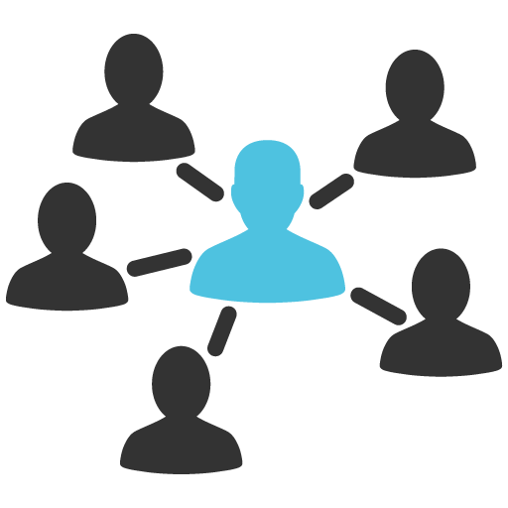

Hiện nay, việc quản lý dinh dưỡng của bệnh nhân trong bệnh viện bằng Công nghệ thông tin chưa có. Các bác sĩ quản lý dinh dưỡng thủ công bằng sổ sách, chưa tin học hóa. Việc liên lạc, tư vấn của bác sĩ với bệnh nhân chủ yếu bằng điện thoại, tin nhắn SMS, Zalo, Facebook.

Vấn đề phát sinh khi quản lý số lượng bệnh nhân lớn, các ứng dụng trên không cung cấp dịch vụ. Tiếp đến là các ứng dụng trên có quảng cáo nhiều, làm phiền đến người sử dụng

## Image result for social network"Image result for smile doctor"Mô hình hoạt động dự kiến



Khi sử dụng hệ thống, bác sĩ sẽ được một cấp tài khoản cho mình. Sau khi đăng nhập vào hệ thống, bác sĩ có thể theo dõi được các bữa ăn hàng ngày của bệnh nhận. Thông tin bữa ăn được bệnh nhân cung cấp một cách đầy đủ như: tên bữa ăn, thời gian, gồm những món nào, … từ đó bác sĩ có thể đưa ra tư vấn dinh dưỡng hợp lý. Việc quản lý bệnh nhân cũng trở lên dễ dàng và hiệu quả hơn, danh sách bệnh nhân được lưu trên Máy chủ của hệ thống. Bác sĩ có thể truy xuất thông tin của bệnh nhân bằng cách tìm kiếm theo: tên, số điện thoại, số ID. Ngoài ra, hệ thống cũng cung cấp những tính năng nâng cao cho bác sĩ như: tính năng chatbox, nơi bệnh nhân có thể đưa ra bất kỳ câu hỏi và được bác sĩ đưa ra gải đáp.

## Phạm vi dự án

Áp dụng cho toàn bộ các khoa viện trong bệnh viện Bạch Mai, theo dõi thông tin cá nhân và thông tin dinh dưỡng của toàn bộ bệnh nhân nội trú hiện tại của bệnh viện.

Cơ sở dữ liệu bao gồm 1000 y, bác sĩ chuyên khoa và hơn 10000 bệnh nhân đang điều trị nội trú với sự theo dõi của các y, bác sĩ.

# Giao tiếp/Trao đổi thông tin

## Quy định về họp với khách hàng

* Kênh liên lạc chính thống – Email:
* Mọi trao đổi phải dưới hình thức Email, hoặc tổng kết lại trên Email mới có giá trị pháp lý.
* Không chấp nhận Facebook
* Không chấp nhận nói miệng
* Gặp trực tiếp với khách hàng:
* Ngày 25 hàng tháng
* Nội dung gặp mặt: trao đổi với khách hàng về tiến độ công việc, cũng như những vấn đề phát sinh như tính năng mới, thay đổi …
* Ghi lại biên bản họp bao gồm những nội dung đã trao đổi và thống nhất với khách hàng

## Quy định về họp nội bộ

* Kênh liên lạc chính thống – Email:
* Mọi trao đổi phải dưới hình thức Email, hoặc tổng kết lại trên Email mới có giá trị pháp lý.
* Không chấp nhận Facebook
* Không chấp nhận nói miệng
* Mọi email phải có Subject bắt đầu bằng mã dự án.

Ví dụ: Huy: Báo cáo tiến độ tuần 4

* Khi trả lời email, phải reply email cũ. Không được tạo mới
* Họp Offline:
* Họp tổng kết: chiều thứ hai, 14h30 – 15h00
* Họp cập nhật: sáng thứ ba, tư, năm, 9h10~ 9h20
* Ghi biên bản họp – Meeting Note, gửi email cho tất cả thành viên

# Ước lượng chung

## Ước lượng tính năng

1. Đăng nhập: dành cho bác sĩ.
2. Quản lý bệnh nhân theo khoa, viện: thông tin được trích xuất từ máy chủ của hệ thống.
3. Tìm kiếm bệnh nhân: tìm kiếm theo số ID, tên, số điện thoại.
4. Quản lý thông tin về bữa ăn của bệnh nhân: cập nhật bữa ăn theo thời gian sớm nhất của các bệnh nhân, bữa ăn gồm hình ảnh, tên bữa, thời gian, mô tả.
5. Tư vấn cho từng bữa ăn: bằng comment vào một bữa ăn cụ thể của bệnh nhân.
6. Giải đáp/ Tư vấn: hình thức chatbox, thuận tiện cho việc liên lạc giữa bác sĩ và bệnh nhân.
7. Quên mật khẩu: khi bác sĩ quên mật khẩu có thể lấy lại bằng việc liên lạc với người quản trị bằng điện thoại

## Work Breakdown Structure

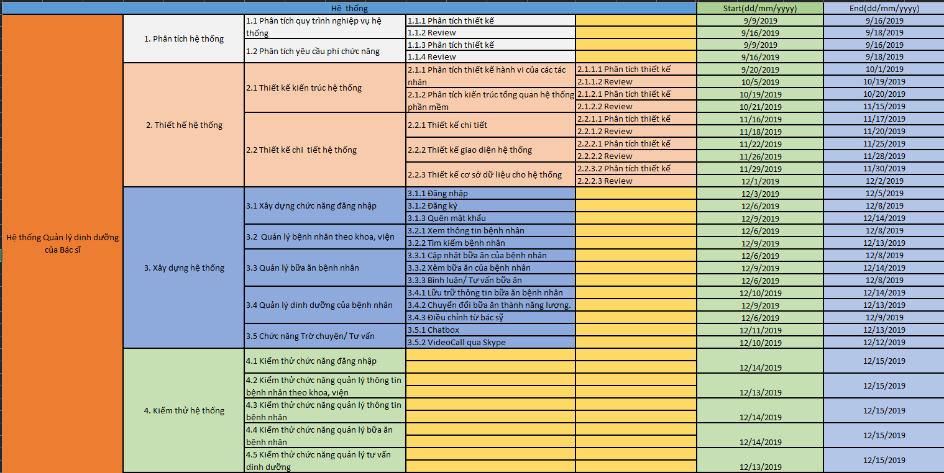

## Ước lượng thời gian

Thời gian hoàn thành dự án vào khoảng 92-97 ngày.

## Ước lượng rủi ro

|  |  |  |
| --- | --- | --- |
| Phân loại nguyên nhân | Nguyên nhân | Rủi ro |
| Hệ thống | - Yêu cầu của khách hàng về tính năng không rõ ràng  - Quy mô về người dùng của dự án lớn | - Dự án có thể bị trễ nếu cần xác định rõ yêu cầu  - Xây dựng, quản lý cơ sở dữ liệu phức tạp |
| Kỹ thuật | - Sử dụng hệ điều hành Windows 10  - Sử dụng các framework/ thư viện có sẵn  - Quá nhiều người truy cập hệ thống cùng một lúc. | - Mỗi lần cập nhật của Windows sẽ ảnh hưởng tới hệ thống  - Khó thay đổi, tùy chỉnh theo ý của mình  - Hệ thống quá tải, có thể bị sập. |
| Tổ chức | - Khách hàng là bác sĩ  - Anh Huy (Tester) có vợ sắp đẻ  - Dự án kéo dài ngoài dự kiến | - Sản phẩm phải có cách tổ chức, bố trí phù hợp với khách hàng  - Ảnh hưởng đến nhân sự, trễ dự án  - Chi phí tăng so với ước lượng ban đầu |

# Ước lượng giá thành

1. Chi phí xây dựng, phát triển + Chi phí kiểm thử: 1.200.750.000 VNĐ

* Tính năng đăng nhâp: 50.000.000 VNĐ
* Tính năng quản lý bệnh nhân: 500.000.000 VNĐ
* Tính năng Tìm kiếm: 200.000.000 VNĐ
* Tính năng cập nhật bữa ăn: 100.000.000 VNĐ
* Tính năng Đổi mật khẩu: 100.000.000 VNĐ
* Tính năng trò chuyện bằng chatbox: 100.000.000 VNĐ
* Kiểm thử hệ thống: 150.750.000 VNĐ

1. Chi phí vận hành, quản lý, tài chính:

* Chi phí tư vấn: 100.000.000 VNĐ
* Chi phí đào tạo: 300.000.000 VNĐ

1. Bảo hành, bảo trì miễn phí phần mềm trong 2 năm tính từ ngày bàn giao phần mềm

* Riêng nâng cấp phần mềm tối đa 3 lần trong thời gian bảo hành miễn phí
* Sau 2 năm, nếu khách hàng muốn sửa lỗi hay thêm tính năng cho phần mềm thì sẽ trao đổi tùy thuộc vào độ phức tạp của quy trình để quy ra giá thành

**Tổng chi phí của dự án:** 1.600.750.000 VNĐ

# Ước lượng chất lượng

1. Ước lượng số dòng code: trên 15.000
2. Ước lượng số testcase: 900
3. Qui định số dòng comment trên mỗi Kloc : 150 comments/Kloc
4. Qui định về số Unit Test :

* Khoảng 1200 Unit Test
* Mỗi hàm chức năng phải có 1 Unit Test
* Cấu trúc mỗi UnitTest gồm 3 thành phần chính :
* Annotation [TextFixture] đặt vào đầu class chứa các unit test, đánh dấu đây là một bộ các unit test.
* Annotation [SetUp] để đánh dấu hàm setup. Hàm này sẽ được chạy vào đầu mỗi unit test.
* Annotation [Test] để đánh dấu hàm bên dưới là một unit test.

# Phân tích thiết kế

## Mô hình tích hợp phần cứng/phần mềm

Mô hình MVC: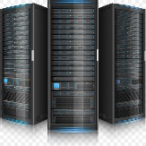

|  |  |
| --- | --- |
| Ứng dụng | * Ngôn ngữ: HTML, Js, PHP, MYSQL * Lập trình mạng * Lập trình web |
| Firmware | * Internet * Giao thức https |
| Hardware | * Máy chủ DELL POWERE R630 E5- 2600 V3 V4 DDR4 chính hãng |

## Giao diện

**Hình 1. Giao diện đăng nhập của trang Web**

Các bác sĩ sẽ đăng nhập vào trang Web bằng cách điền tên đăng nhập và mật khẩu của mình vào ô “Tên đăng nhập” và “Mật khẩu”.

Sau khi đăng nhập thành công thì bác sĩ sẽ được đưa đến trang chủ của Website có giao diện như sau:

**Hình 2. Giao diện thông tin bữa ăn mới được cập nhật**

Tại giao diện này, các bác sĩ có thể xem thông tin về các bữa ăn mới nhất được cập nhật từ các bệnh nhân.

Bác sĩ có thể thay đổi thông tin cá nhân bằng cách truy cập vào mục tài khoản nằm ở phía bên trái của trang Web, khi đó sẽ có giao diện như sau:

**Hình 3. Giao diện thông tin tài khoản của bác sĩ**

Để thay đổi thông tin cá nhân, bác sĩ ấn vào nút “Cập nhật”, khi đó sẽ hiện lên form sau để bác sĩ có thể thay đổi thông tin:

**Hình 4. Giao diện chứa form để thay đổi thông tin**

Sau khi điền đầy đủ các thông tin muốn thay đổi, bác sĩ ấn vào nút “Đồng ý” và ấn tiếp vào nút “Làm mới” trên giao diện chính thì thông tin của bác sĩ sẽ được cập nhật từ mục mới nhất từ cơ sở dữ liệu lên trang Web.

Để thay đổi mật khẩu, bác sĩ cũng làm tương tự, nhưng kích chuột vào link “Đổi mật khẩu” ở giao diện chính, khi đó sẽ hiện lên giao diện chứa form để thay đổi như sau:

**Hình 5. Giao diện chứa form để thay đổi mật khẩu**

Sau khi điền đầy đủ các mục yêu cầu trên form, ấn vào nút “Đồng ý” và sau đó là nút “Làm mới” thì bác sĩ đã đổi thành công mật khẩu và có thể sử dụng mật khẩu mới cho lần đăng nhập sau.

Cũng ở trang giao diện chính này, bác sĩ có thể truy cập vào trang thông tin cá nhân của từng bệnh nhân bằng cách kích chuột vào tên của bệnh nhân đó. Khi đó, ta được giao diện của trang thông tin bệnh nhân như sau:

**Hình 6.** **Giao diện thông tin chi tiết của bệnh nhân**

Trên giao diện này, bác sĩ có thể xem thông tin cá nhân và bệnh án của từng bệnh nhân. Ở mục thông tin dinh dưỡng, bác sĩ có thể xem và tư vấn dinh dưỡng cho từng bệnh nhân bằng cách ấn vào chữ “Thêm” trong mục tư vấn của bác sĩ. Khi đó sẽ hiện ra giao diện chứa form như sau:

**Hình 7. Giao diện chứa form để bác sĩ tư vấn về bữa ăn**

Sau khi điền tư vấn, bác sĩ check vào ô “Xác nhận” sau đó ấn vào nút “Gửi” thì thông tin tư vấn sẽ được gửi về cơ sở dữ liệu, trở về giao diện thông tin bệnh nhân, ấn vào nút “Làm mới” thì thông tin bác sĩ mới tư vấn sẽ được hiển thị như sau:

**Hình 8. Giao diện hiển thị thông tin tư vấn mới của bác sĩ**

Để thay đổi tư vấn chung cho bệnh nhân cho phù hợp với tình hình tiến triển của bệnh, bác sĩ có thể tư vấn tổng quát trong mục tư vấn chung trên giao diện. Sau khi ấn vào nút “Thay đổi” và “Làm mới” thì thông tin mà bác sĩ tư vấn cho bệnh nhân sẽ được cập nhật và hiển thị lên trang web.

Tiếp theo là giao diện tìm kiếm bệnh nhân, từ giao diện chính, ấn vào mục tìm kiếm sẽ chuyển sang giao diện tìm kiếm bệnh nhân cho bác sĩ. Sau khi điền thông tin của bệnh nhân vào ô rồi ấn nút “Tìm kiếm”, ta sẽ có cá hiển thị phù hợp nhất cho kết quả tìm kiếm như sau:

**Hình 9.** **Giao diện tìm kiếm bệnh nhân**

## Cơ sở dữ liệu

**Danh sách các bảng cơ sở dữ liệu**

Hình 10. Bảng “account” trong cơ sở dữ liệu

|  |  |  |  |  |  |
| --- | --- | --- | --- | --- | --- |
| TT | Thuộc tính | Kiểu dữ liệu | Kích thước | Diễn giải | Ghi chú |
| 1 | UserID | int | 11 | Mã người dùng | Khóa chính |
| 2 | Username | Varchar | 20 | Tên người dùng |  |
| 3 | Password | Varchar | 20 | Mật khẩu người dùng |  |
| 4 | Role | Varchar | 7 | Vai trò người dùng |  |

Hình 11. Bảng “doctor” trong cơ sở dữ liệu

|  |  |  |  |  |  |
| --- | --- | --- | --- | --- | --- |
| TT | Thuộc tính | Kiểu dữ liệu | Kích thước | Diễn giải | Ghi chú |
| 1 | DoctorID | int | 11 | Mã bác sĩ | Khóa chính |
| 2 | DoctorName | Varchar | 50 | Tên bác sĩ |  |
| 3 | Sex | Varchar | 10 | Giới tính |  |
| 4 | Image | Varchar | 100 | Ảnh hồ sơ |  |
| 5 | Field | Varchar | 50 | Lĩnh vực nghề nghiệp |  |
| 6 | Phone | Varchar | 13 | Số điện thoại |  |
| 7 | Description | Varchar | 100 | Mô tả chi tiết |  |

Hình 12. Bảng “patient” trong cơ sở dữ liệu

|  |  |  |  |  |  |
| --- | --- | --- | --- | --- | --- |
| TT | Thuộc tính | Kiểu dữ liệu | Kích thước | Diễn giải | Ghi chú |
| 1 | PatientID | int | 11 | Mã bệnh nhân | Khóa chính |
| 2 | PatientName | Varchar | 50 | Tên bệnh nhân |  |
| 3 | Image | Varchar | 100 | Ảnh hồ sơ |  |
| 4 | Birthdate | date |  | Ngày sinh |  |
| 5 | Email | Varchar | 50 | Email |  |
| 6 | Phone | Varchar | 13 | Số điện thoại |  |
| 7 | Gendar | Varchar | 6 | Giới tính |  |
| 8 | Disease | Varchar | 200 | Tiền sử bệnh án |  |

Hình 13. Bảng “meal” trong cơ sở dữ liệu

|  |  |  |  |  |  |
| --- | --- | --- | --- | --- | --- |
| TT | Thuộc tính | Kiểu dữ liệu | Kích thước | Diễn giải | Ghi chú |
| 1 | MealID | int | 11 | Mã bữa ăn | Khóa chính |
| 2 | PatientID | int | 11 | Mã bệnh nhân | Khóa ngoại |
| 3 | MealName | Varchar | 10 | Tên bữa ăn |  |
| 4 | Image | Varchar | 100 | Ảnh bữa ăn |  |
| 5 | Description | Varchar | 100 | Chú thích bữa ăn |  |
| 6 | SendDate | timestamp |  | Thời gian đăng ảnh |  |

Hình 14. Bảng “doctorcomment” trong cơ sở dữ liệu

|  |  |  |  |  |  |
| --- | --- | --- | --- | --- | --- |
| TT | Thuộc tính | Kiểu dữ liệu | Kích thước | Diễn giải | Ghi chú |
| 1 | id | int | 11 | Mã số | Khóa chính |
| 2 | MealID | int | 11 | Mã bữa ăn | Khóa ngoại |
| 3 | DoctorID | int | 11 | Mã bác sĩ | Khóa ngoại |
| 4 | Doctorcomment | Varchar | 200 | Tư vấn bữa ăn của bác sĩ |  |
| 5 | Datesend | timestamp |  | Thời gian tư vấn |  |

Hình 15. Bảng “doctornote” trong cơ sở dữ liệu

|  |  |  |  |  |  |
| --- | --- | --- | --- | --- | --- |
| TT | Thuộc tính | Kiểu dữ liệu | Kích thước | Diễn giải | Ghi chú |
| 1 | id | int | 11 | Mã số | Khóa chính |
| 2 | PatientID | int | 11 | Mã bệnh nhân | Khóa ngoại |
| 3 | DoctorID | int | 11 | Mã bác sĩ | Khóa ngoại |
| 4 | Comment | Varchar | 2000 | Tư vấn chung của bác sĩ |  |
| 5 | UpdateDate | timestamp |  | Thời gian tư vấn |  |

Hình 16. Sơ đồ quan hệ giữa các bảng trong cơ sở dữ liệu

## Mạng

Xây dựng hạ tầng:

* Một hệ 3 máy chủ vật lý được ảo hóa, và chia thành 5 máy chủ ảo
* Máy chủ ảo AD-DC
* Máy chủ ảo Lưu trữ
* Máy chủ ảo Email
* Máy chủ ảo cho các dịch vụ gia tăng nội bộ
* Máy chủ ảo kiểm soát hệ nhúng tập trung
* 2 đường internet song hành, cân bằng tải, tường lửa, 1x switch mạng layer 4 + 16x Access Point

Hệ thống mạng:

* Phù hợp với hạ tầng mạng hiện có.
* Xây dựng các máy chủ dịch vụ mới.
* An toàn/ bảo mật.

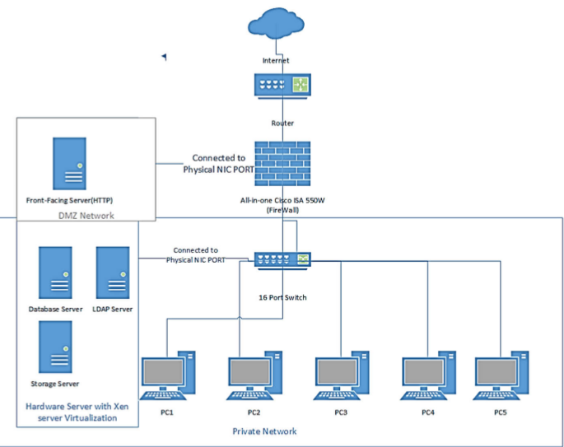

# Giám sát dự án

## Trả lời câu hỏi

1. Khách hàng yêu cầu: “Cần có người làm việc trực tiếp ở bệnh viện của chúng tôi để tiện trao đổi và sửa lỗi?”.

Nhóm quản lý sẽ trả lời thế nào: “ Không cần thiết phải có nhân viên làm việc trực tiếp ở bệnh viện bởi vì chúng tôi sẽ có trách nhiệm hướng dẫn, đào tạo để sử dụng hệ thống. Trong thời gian bảo hành, bảo trì, nếu có vấn đề gì xảy ra chúng tôi có thể sửa lỗi và bảo trì ngay từ xa hoặc sẽ trực tiếp đến bệnh viện để sửa lỗi. “

1. Khách hàng yêu cầu: “Oh. Sếp chúng tôi sử dụng máy tính cài hệ điều hành Windows 95 cơ. Liệu phần mềm này phải chạy được đấy nhé. Ông mới là người duyệt cái này đấy”.

Nhóm quản lý sẽ trả lời thế nào: “Anh yên tâm đi, hệ thống của chúng tôi chạy được trên mọi hệ điều hành. “

1. Khách hàng yêu cầu: “Dự án phát triển phần mềm này giá 200 triệu. Giá này có bao gồm VAT hay không nhỉ? Giá cụ thể cho tình huống có VAT và không VAT là bao nhiêu?”

Nhóm quản lý sẽ trả lời thế nào: “Với dự án có trị giá tự 100 triệu trở xuống thì sẽ không phải chịu thuế VAT nhé, trong tình huống này thì dự án của anh phải chịu thuế VAT là 10% chi phí dự án là 20 triệu. Vậy tổng chi phí của dự án sẽ là 220 triệu. Tối tôi mời anh đi uống bia tôi sẽ tư vấn thêm cho anh về vấn đề này nhé.”

# Đóng dự án

## Quản lý mã nguồn

1. Số commit của mỗi người:

|  |  |  |
| --- | --- | --- |
| STT | Tên thành viên | Số Commit |
| 1 | Nguyễn Ngọc Bình | 14 |
| 2 | Nguyễn Đình Hưng | 15 |
| 3 | Vũ Văn Hưng | 16 |
| 4 | Bùi Kim Huy | 11 |

1. Phân bố commit của dự án

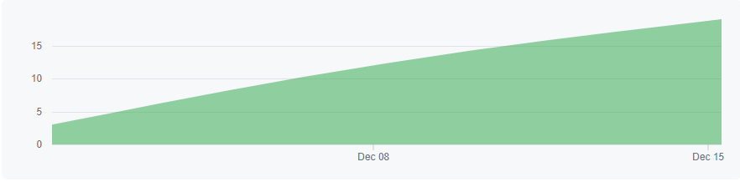

Biểu đồ phân bố commit của dự án

1. Số dòng lệnh bị thay đổi

Thống kê số dòng lệnh bị thay đổi: 4500 dòng lệnh.

1. Sơ đồ các branch được tạo ra

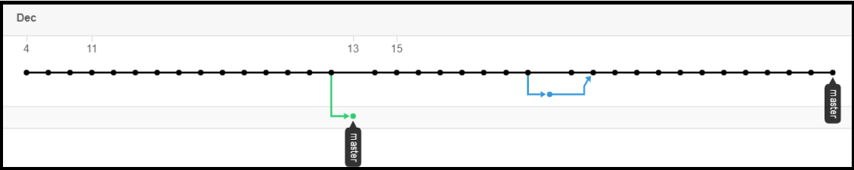

Biểu đồ của Branch Master

1. Số dòng lệnh của dự án:

Thống kê số dòng lệnh của dự án: 96360 dòng lệnh.

## Quản lý công việc

1. Số task đã hoàn thành, chưa hoàn thành, muộn…

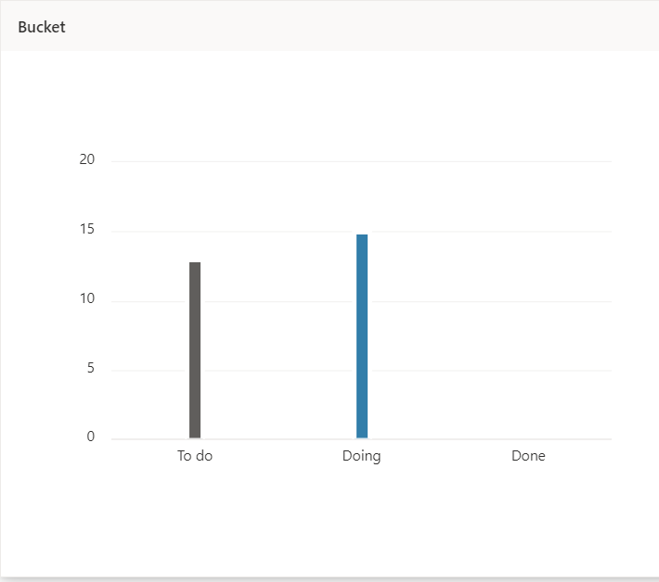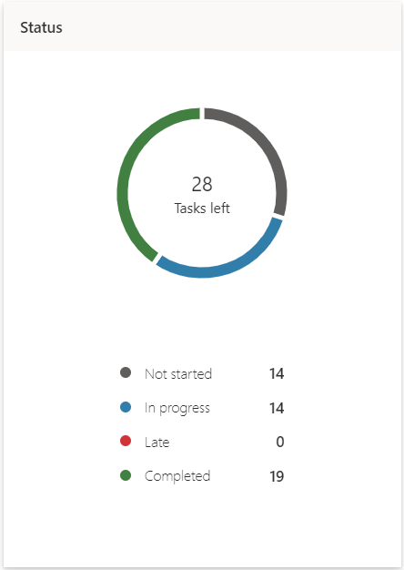

Biểu đồ thống kê số lượng và trạng thái của các task trong dự án

* Bảng thống kê các task trong dự án

|  |  |  |  |
| --- | --- | --- | --- |
| Trạng thái task | Chưa hoàn thành | Hoàn thành | Muộn |
| Số lượng task | 14 | 19 | 0 |

1. Bố trí task theo Schedule:

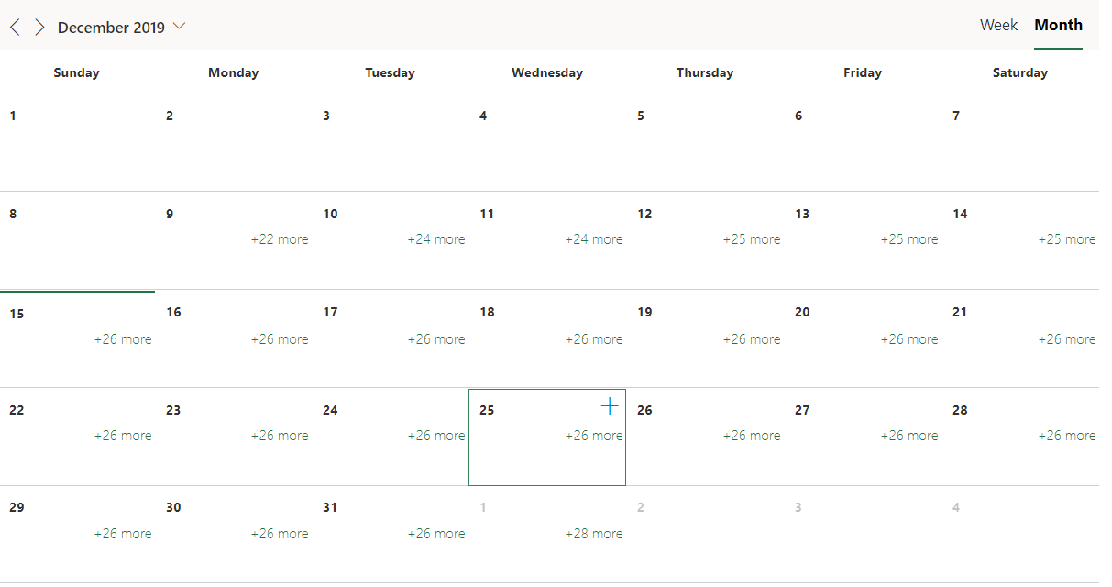

# Danh mục tài liệu liên quan

1. Luật kế toàn số /2003/QH11 năm 2013
2. Luật Thương mại số 03/VBHN-VPQH năm 2005
3. Github: <https://github.com/HungNguyen501/Qu-n-l-d-n-CNTT.git>
4. Sách Project management Plan, tác giả SmartIO - Dieter Hirdes
5. Sách GUIDELINES FOR MANAGING PROJECTS của BSI